姓名：何淑莹 | 专业：信息管理与信息系统 | 班级：20181171 | 学号：2018117102
科目：Android应用基础 |  | 实验日期：2021-06-07
实验题目：作业4 认识UI的常用控件
【实验目的】
Android给我们提供了大量的UI控件，合理地使用这些控件就可以非常轻松地编写出相当不错的界面，挑选几种常用的控件，按照书上的内容进行练习，以便更好地认识如何运用这些UI控件。
【实验内容】
新建一个名为UIWidgetTest的项目，用于练习TextView、Button、EditText、ImageView、ProgressBar、AlertDialog控件的用法。
【实验过程及结果】
1. TextView（用于在界面上向用户显示一段文本信息，无法编辑）
代码如图：
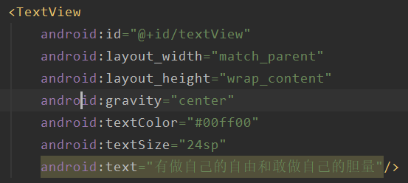

运行界面如图：
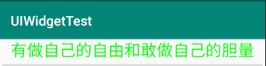
2. Button（用于与用户进行交互）
代码如图：
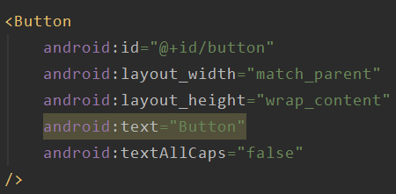
运行界面如图：

3. EditText（允许用户在该控件里输入和编辑内容，并且可以在程序中对这些内容进行处理）
代码如图：
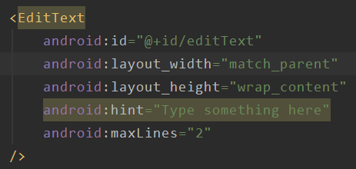
运行界面如图：
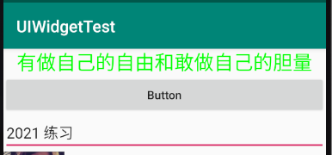
4. ImageView（用于在界面上显示图片，一般放在drawable开头目录下）
代码如图：
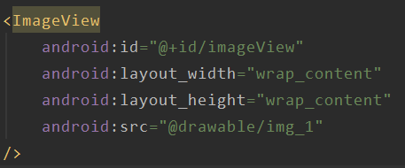
运行界面如图：
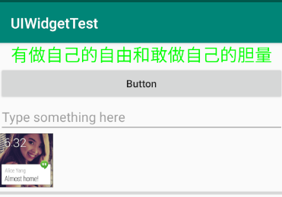
5. ProgressBar（用于在界面上显示一个进度条）
代码如图：
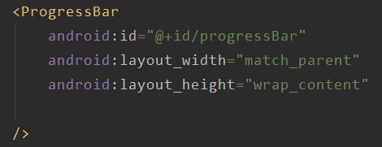
运行界面如图：
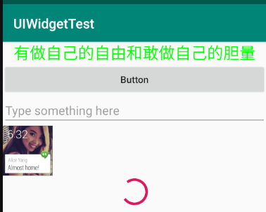
6. AlertDialog（弹出一个对话框，用于提示一些重要的内容）
代码如图：
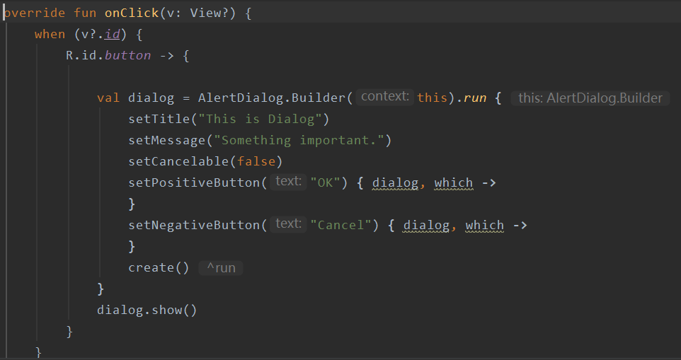
运行界面如图：
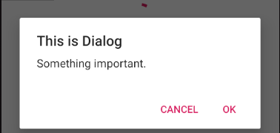
【实验心得】
本次作业练习使我更好地认识如何运用这些UI控件。虽然本次练习我只是对简单罗列出这些控件，作一个初步的认识。但是我相信经过多次练习以及合理地使用这些控件就能编写出相当不错的界面。
【教师评语和成绩】

成绩： 指导教师： 日期：

